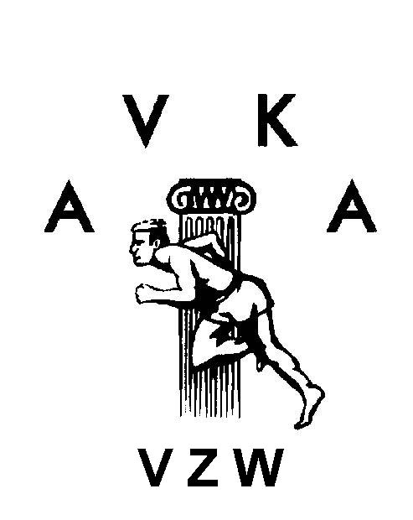

Aartselaar, 18 januari 2009

Beste,

Op 21 maart 2009 organiseert AVKA haar familiequiz in zaal Berkenhof te Waarloos.

Zoals de afgelopen edities rekenen we op 25 ploegen van 6 personen die zich deze avond van hun beste kant gaan laten zien.
Amusement is alvast verzekerd!!

Voor deze activiteit zijn we op zoek naar :
- sponsors die ons een financieel duwtje in de rug willen geven
- mooie prijzen om onze tombola- en prijzentafel te vullen.
Wenst u ons hierbij te steunen, gelieve contact op te nemen met
Luc Van de Vreken op het nummer 0484 603 663.
Wij danken u reeds bij voorbaat voor welke bijdrage u ook zou leveren.

De opbrengst van deze avond wordt volledig geschonken aan onze jeugdwerking.

Met vriendelijke groeten.

Namens de AVKA-joggers

Erna De Voegt, Wies Lindekens en Luc Van de Vreken

Maatschappelijke zetel Avka vzw.: Bochtstraat 30, 2550 Kontich

